南投縣草屯鎮坪頂國小交通安全路隊訓練活動剪影
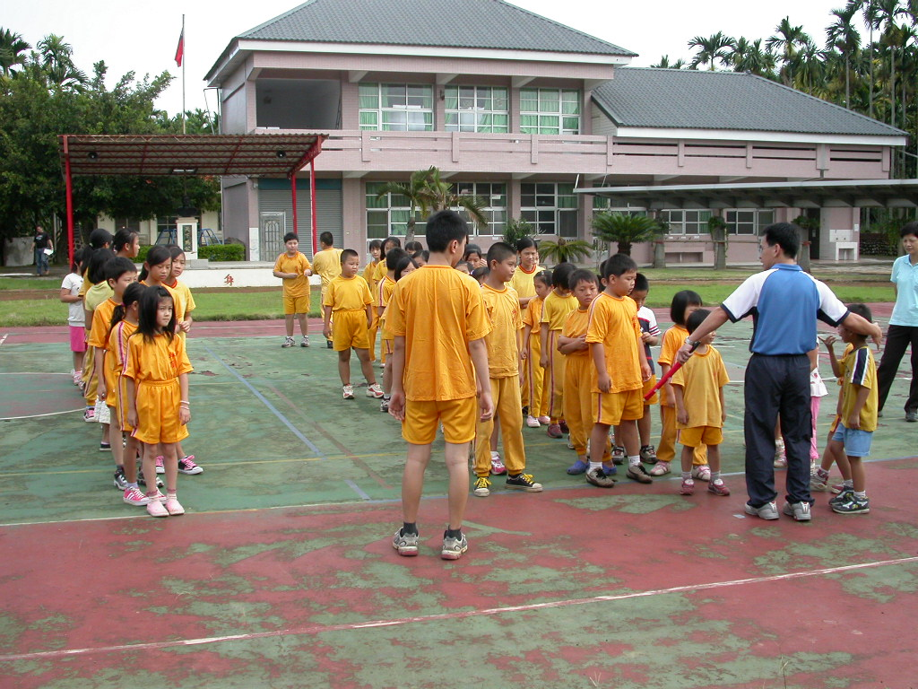
說明：主任說明編排路隊注意事項。
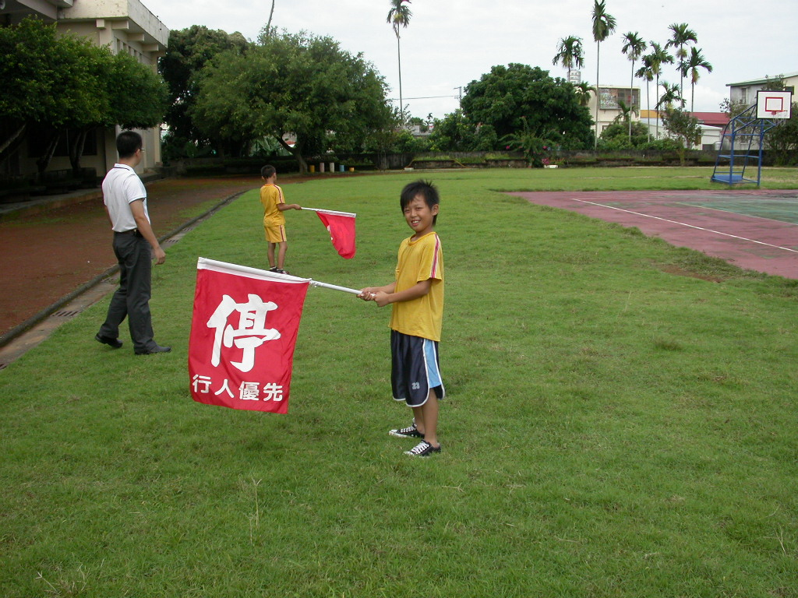
說明：編排路隊的情形。
南投縣草屯鎮坪頂國小交通安全路隊訓練活動剪影
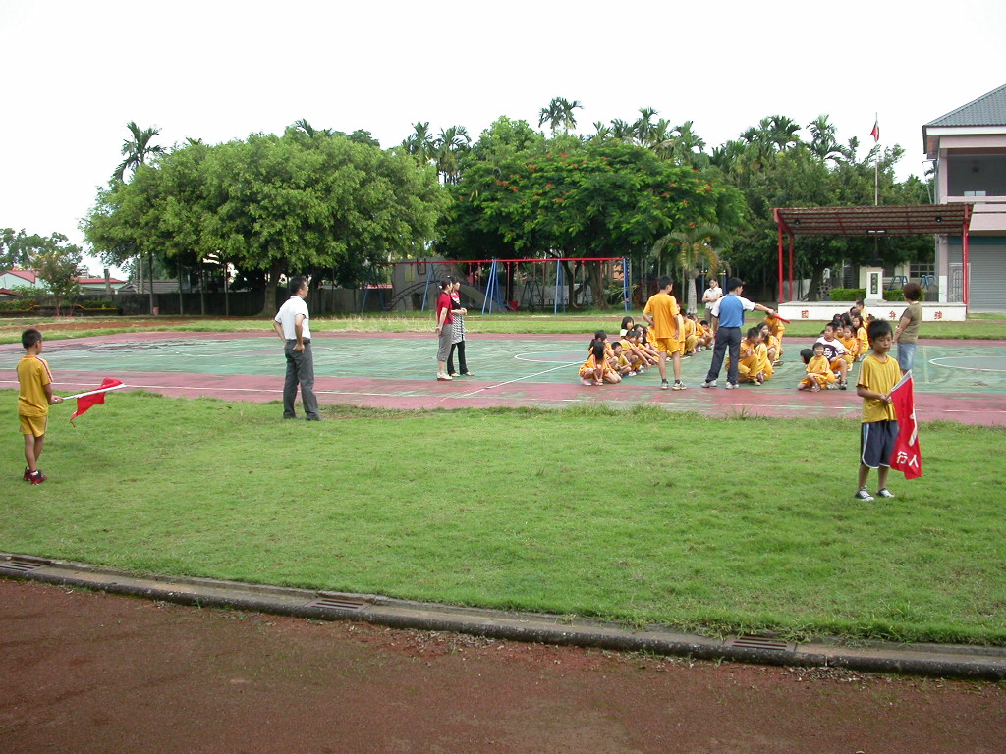
說明：路隊編排完成實際練習。
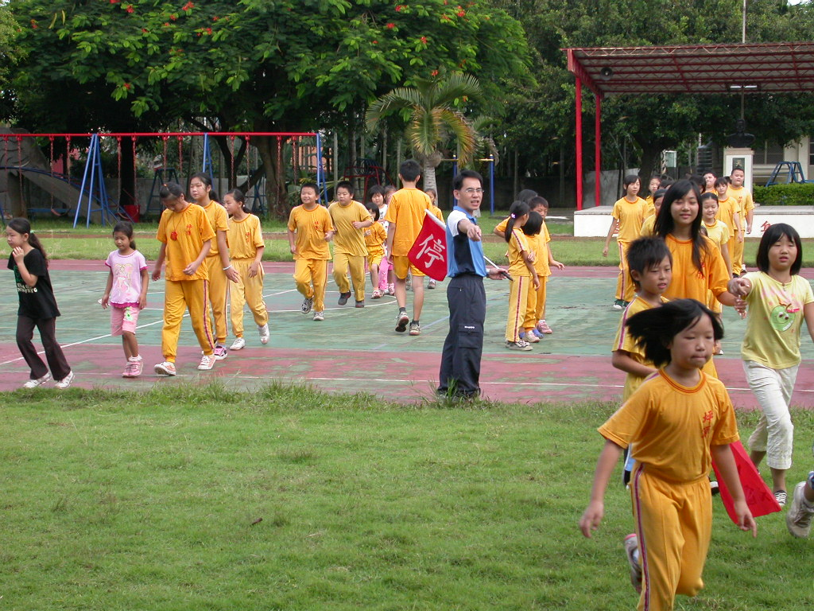
說明：路隊練習行進。
南投縣草屯鎮坪頂國小交通安全路隊訓練活動剪影
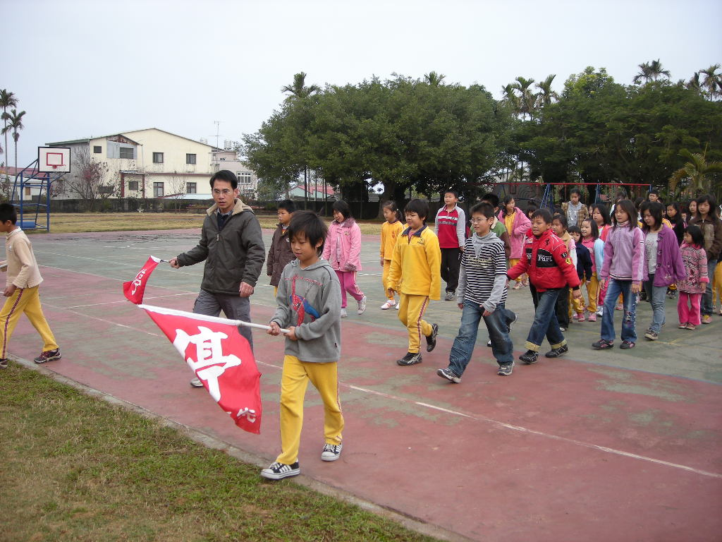
說明：各隊指派小隊長協助管理該路隊秩序與安全。
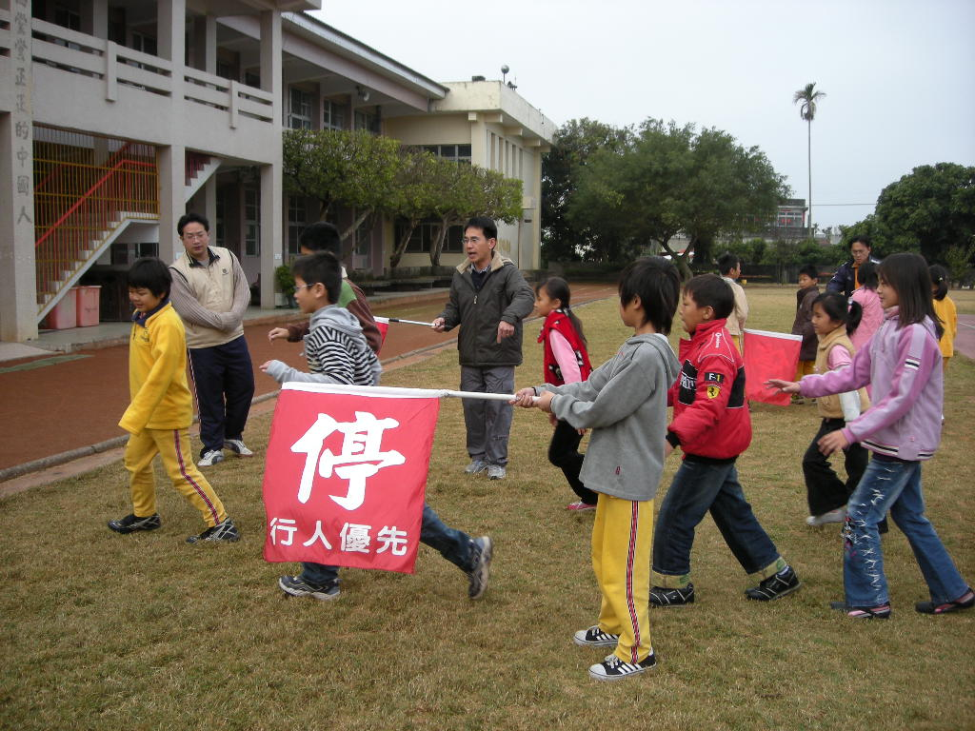
說明：學生專心聆聽老師的說明。

